Week 1 – CTF WRITE-UP
TechFest 2026 – Cyber Security

Nama | : | Ida Ayu Gede Pradnya Paramita
NIM | : | 260530911065
Divisi | : | Cyber Security

- Strings It – General Skill
Challenge ini minta kita ngelakuin inspeksi/pemeriksaan terhadap suatu file dengan command promt line untuk nemuin informasi yang tersembunyi di dalam file.

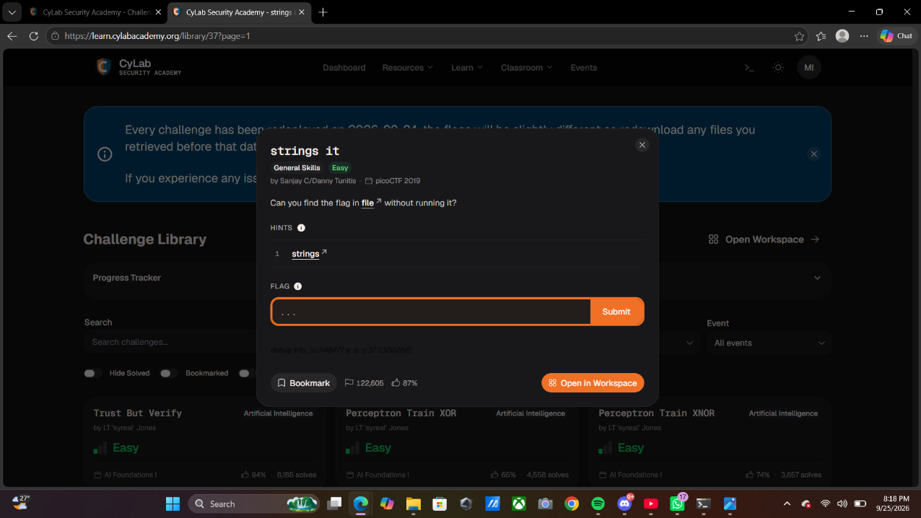

Di soal kita diminta untuk nemuin flag tanpa buka isi file, karena itu penyelesaiaannya kita lakukan dengan analisis file menggunakan command “strings” supaya dapat menampilkan rangkaian karakter yang bisa dibaca dari file tersebut.

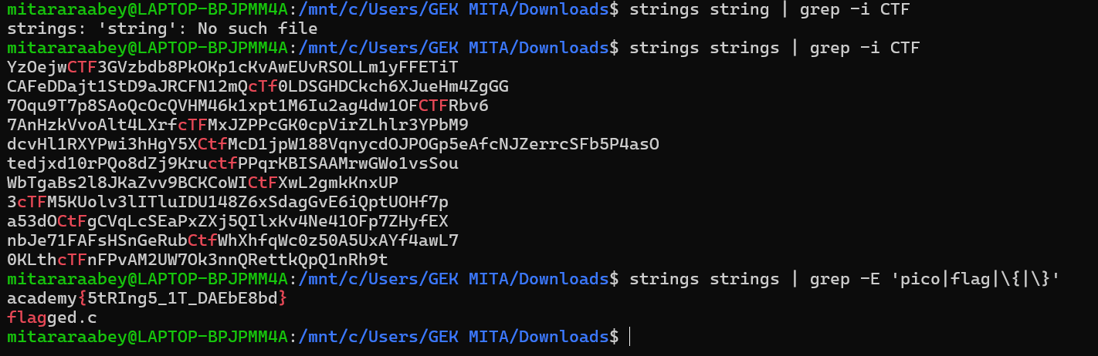

Disini saya pakai WSL Ubuntu untuk menjalankan programnya. Langkah pertama kita harus memastikan bahwa file challenge tersimpan di folder download windows menggunakan path /mnt/c/Users/GEK MITA/Downloads/. Kemudian pakai command strings strings | grep -i CTF yang gunanya untuk mencari kata CTF saja. Kemudian jalankan command strings strings | grep -E ‘pico|flag|\{|\}’ yang gunanya untuk mencari suatu karakter yang berisi “pico”, “flag”, “{“ dan “}”. Perbedaan -i dan -E adalah -i hanya digunakan untuk menampilkan baris yang mengandung kata/karakter tertentu, sedangkan -E digunakan agar tanda | dapat dibaca sebagai OR.

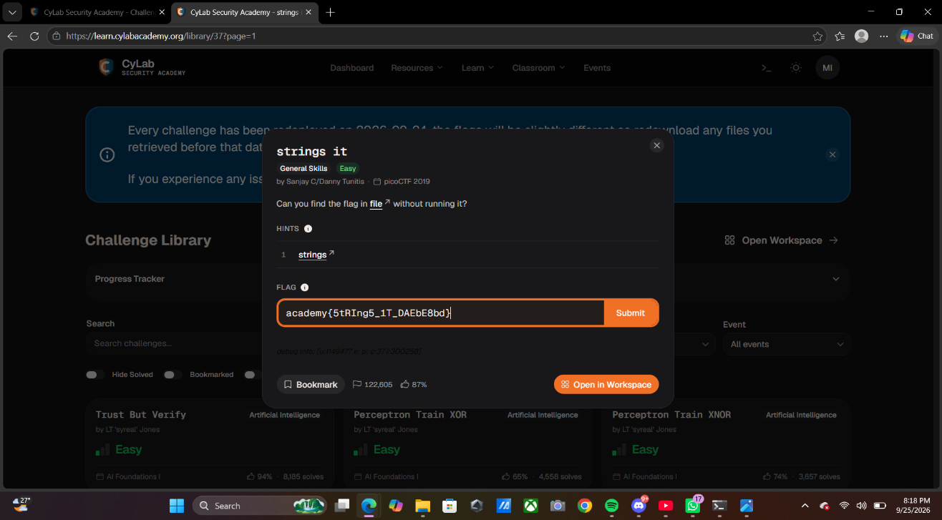

Kemudian submit jawaban ke CyLab Academy Security dan hasilnya akan mendapatkan correct flag.
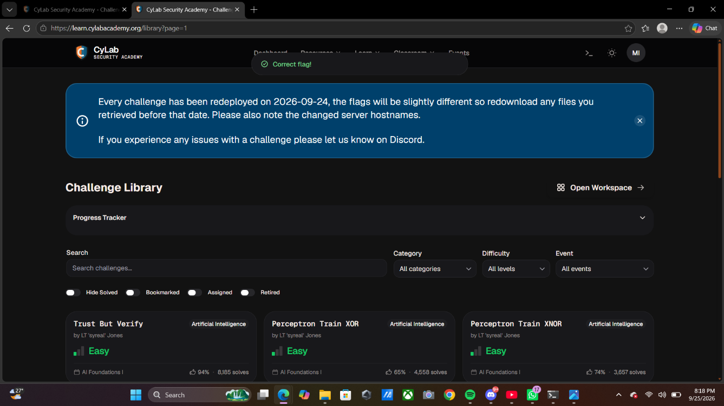

- Log Hunt – General Skill

Challenge ini memberi kita file dan meminta kita untuk menyusun petunjuk dari potongan-potongan kata yang berulang untuk menemukan correct flagnya.

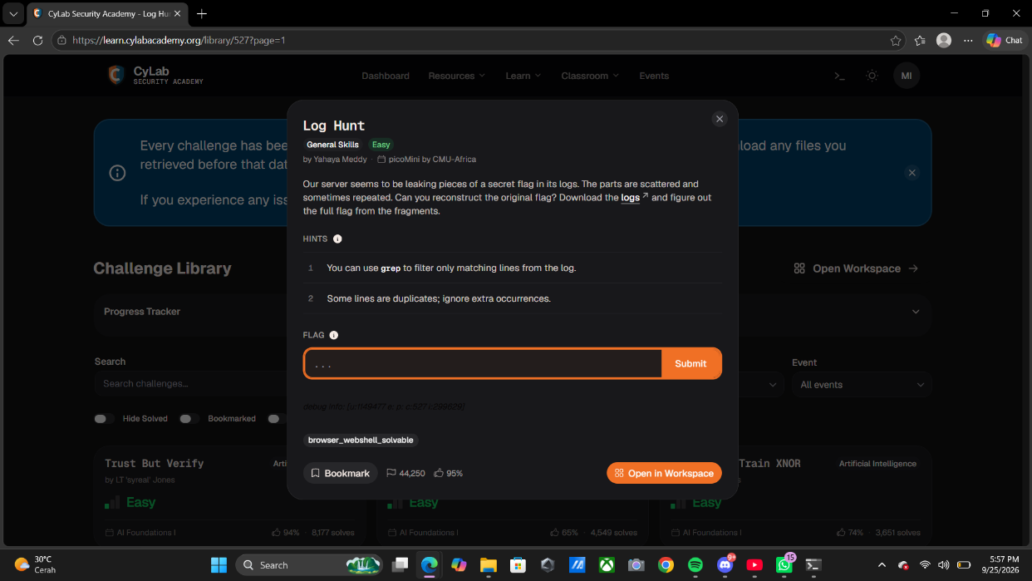

Di petunjuk soal juga diberitahu bahwa kita bisa menggunakan grep untuk mencari kata tertentu dalam suatu baris pada file log.

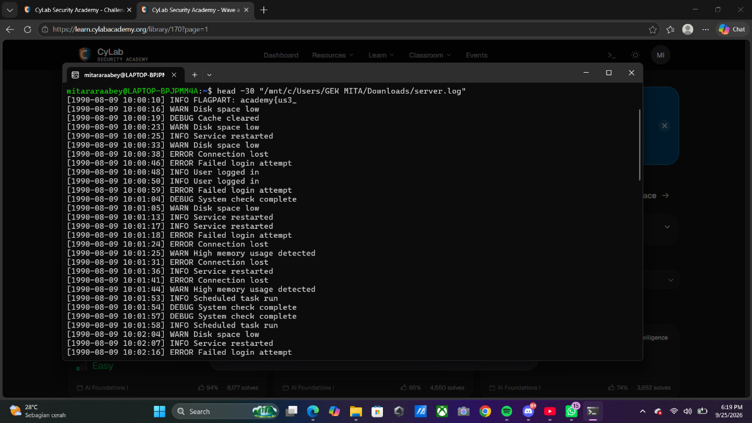

Command head -30 “/mnt/c/Users/GEK MITA/Downloads/server.log “ digunakan untuk melihat 30 baris pertama dalam file tersebut tanpa harus buka semua isi dari log itu sendiri. Setelah itu muncul jenis-jenis log seperti INFO, WARN, dan DEBUG, dari info yang kita dapat di baris pertama menunjukkan INFO FLAGPART: academy{us3_ info ini menunjukkan bahwa info itu salah satu potongan dari flag yang kita cari.

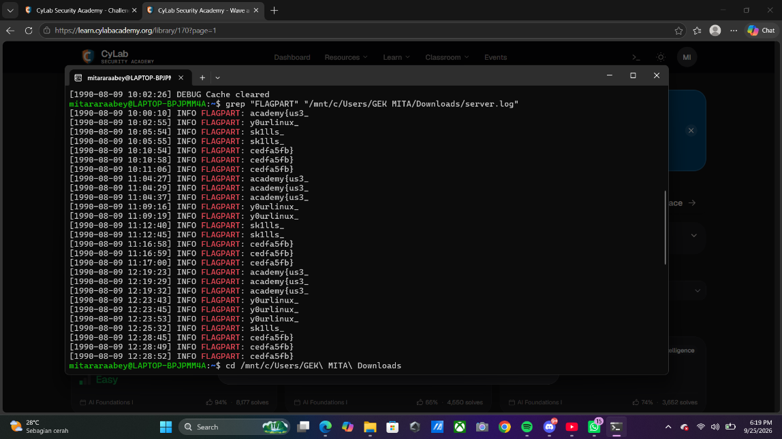
Setelah itu kita bisa menggunakan command grep FLAGPART untuk mencari baris yang mengandung kata FLAGPART. Dilihat dari screenshots, terlihat beberapa potongan yang muncul lebih dari satu kali, petunjuk dari challenge abaikan potongan yang duplikat/sama, sehingga cukup ambil potongan yang berbeda saja.

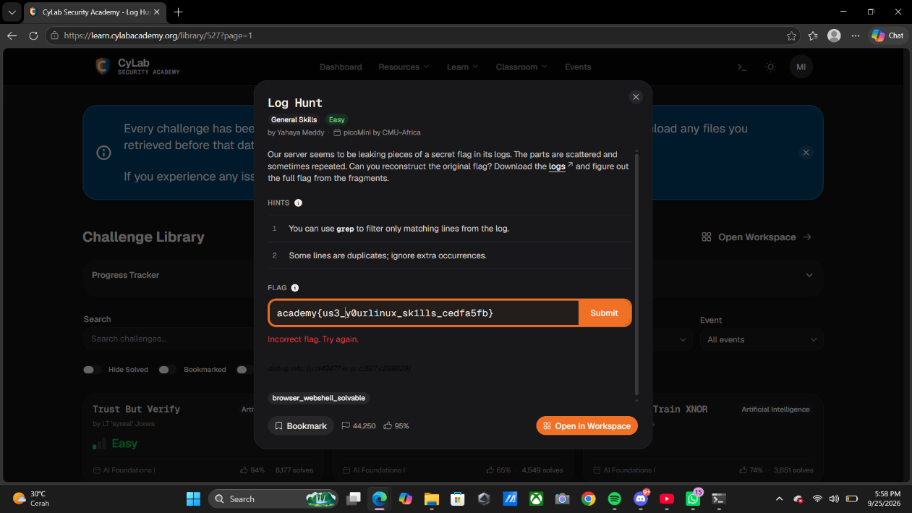

Potongan jawaban tadi bisa di copypaste menjadi satu baris seperti ini, kemudian kita akan mendapatkan correct flag.

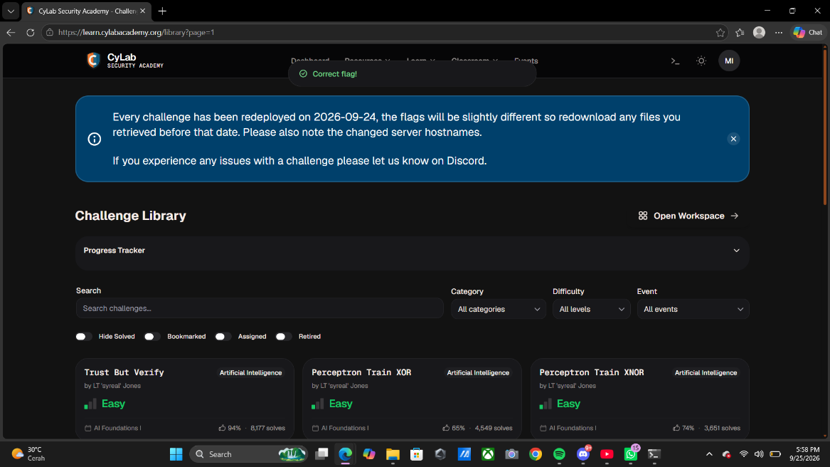
- Running Binary – General Skill
Challenge ini meminta kita untuk mengakses file lewat terminal. Challenge menunjukkan boleh menggunakan argumen -h atau –help. Untuk mendapatkan izin akses file, maka perlu menggunakan command chmod supaya dapat dieksekusi.

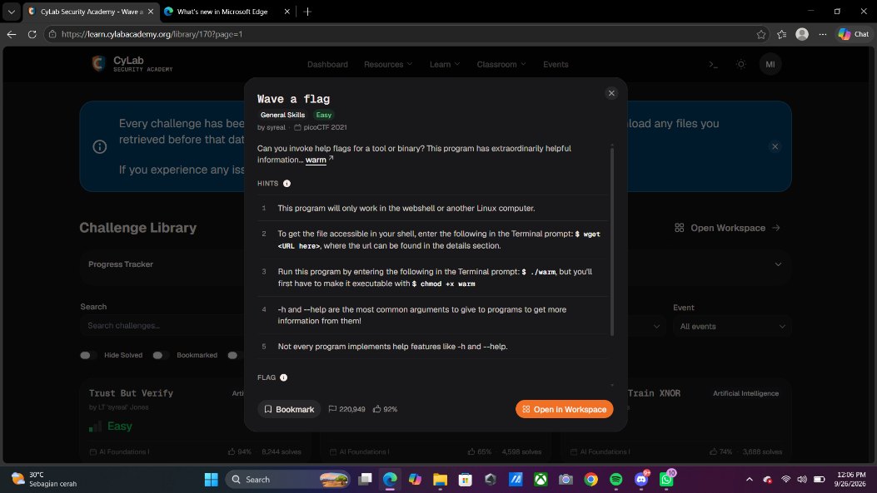

Setelah dapat izin dieksekusi, program dapat dijalankan dengan ./warm. Lalu saya gunakan argumen -h untuk melihat bantuan dari program dan akhirnya menemukan flag. Pertama kita masuk ke folder downloads, lalu ls untuk melihat isi file dalam folder.

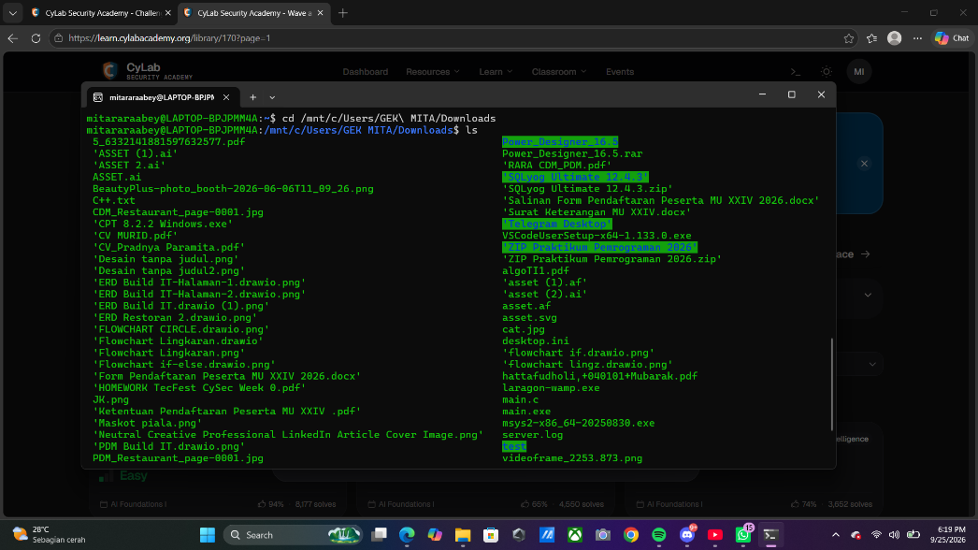

Agar program warm bisa berjalan, kita gunakan command chmod +x warm untuk memberi izin eksekusi/execute. Disini saya ada salah menginput command, jadinya program mennghasilkan error, setelah saya perbaiki command dapat dijalankan.

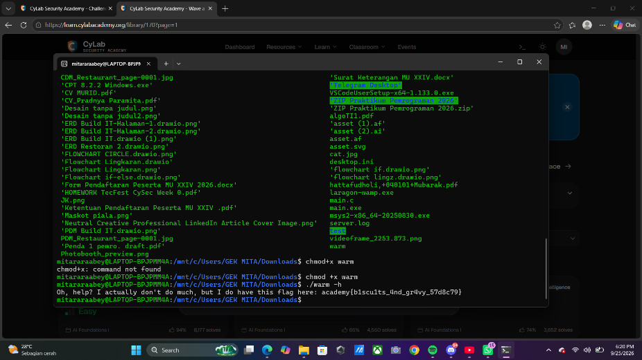

Setelah izin eksekusi berhasil, baru kita gunakan command ./warm -h dan yap kita berhasil mendapatkan flag academy{b1scu1ts_4nd_gr4vy_57d8c79}.

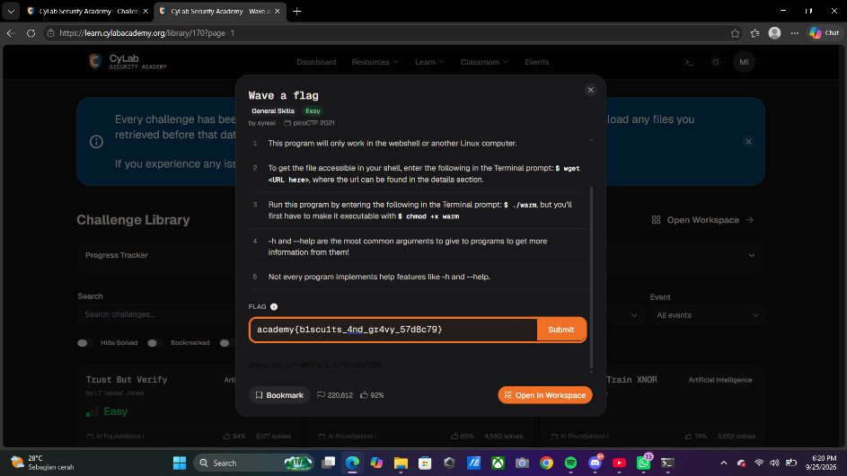

Lalu submit flag yang kita dapat, dan dapat lah kita correct flag.

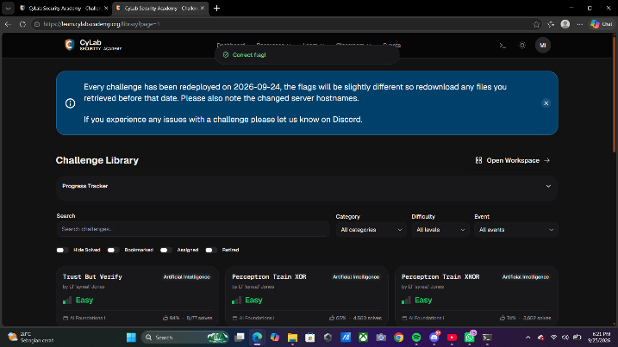

- Binhexa – General Skill
Challenge ini meminta kita untuk melakukan operasi biner sesuai urutan yang telah ditentukan, kemudian hasilnya dikonversi dalam bentuk hexadesimal untuk mendapatkan flag.

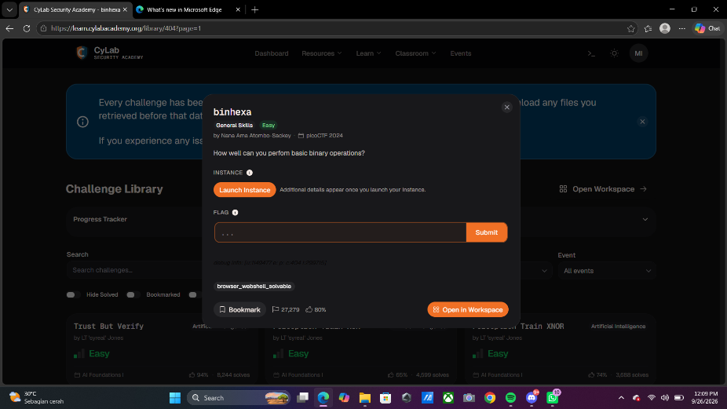

Setelah menjalankan launch instance, kita mendapatkan alamat dan port untuk terhubung ke server. Command nc (netcat) digunakan untuk menghubungkan alamat dan port yang diberikan ke server challenge.

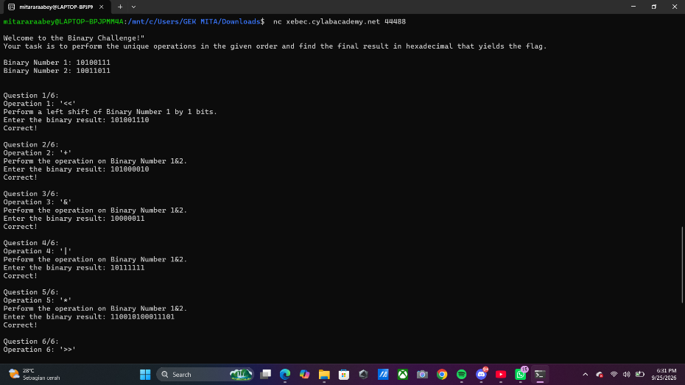

Diberikan dua bilangan biner sebagai input awal. Lalu kita harus melakukan enam operasi biner secara berurutan yaitu left shift (<<), penjumlahan (+), AND (&), OR (| |), perkalian (*), dan right shift (>>).
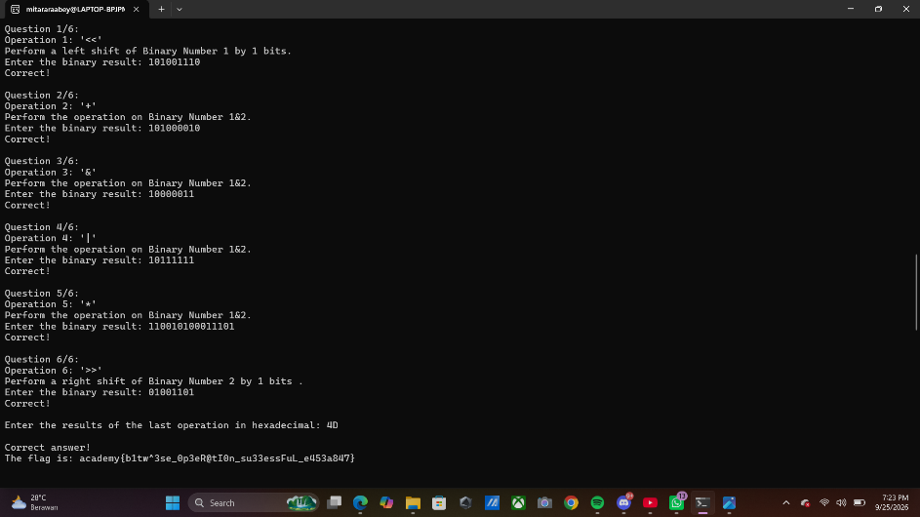

Setelah semua operasi selesai dan jawabannya benar, hasil operasi terakhir dikonversikan ke hexadesimal seperti gambar diatas, dan ketemu deh flagnya.

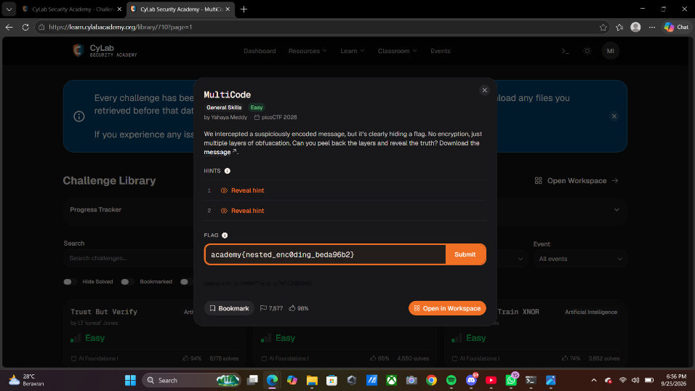

Lalu submit jawaban, dan kita akan mendapatkan correct flag.

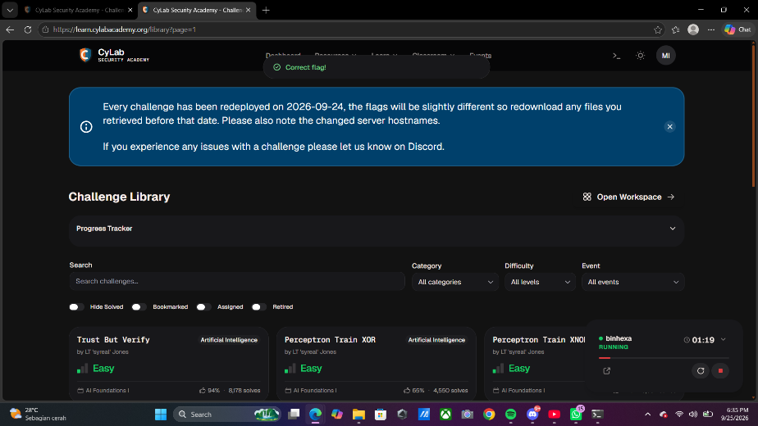
- Multi Code – General Skill
Challenge ini memberikan sebuah pesan yang berisi beberapa lapisan encoding seperti Base64, Hex, URL Encoding dan ROT13. Jadi penyelesaiannya harus decoding satu per satu sampai dapat flag.

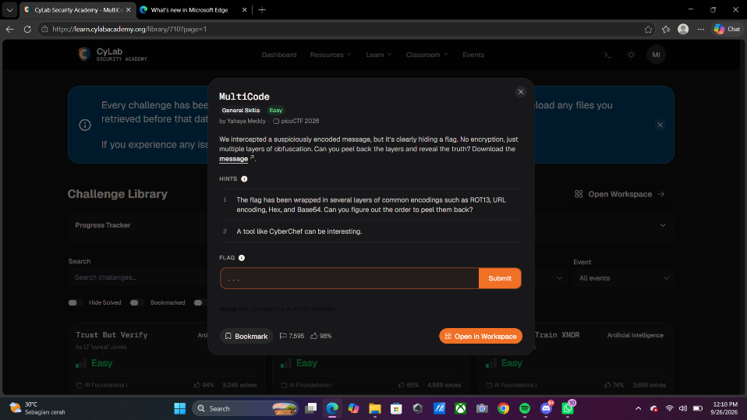

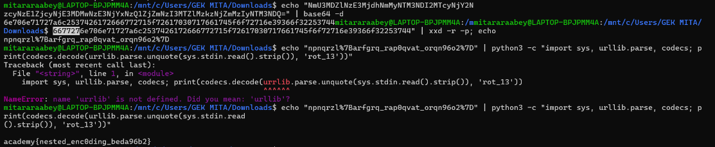

Pertama, lakukan decoding base64 dengan command echo “....” | base64 -d. Lalu hasilnya masih berupa kode hex, jadi kita lanjut decoding xxd dengan command echo “....” | xxd -r -p. Setelah itu, hasilnya berupa URL encoding, dan gunakan python untuk URL decode sekalian ROT13 dengan command seperti diatas. Kode nya sempat error karena typo dibagian urllib, tapi setelah diperbaiki command berhasil dijalankan.

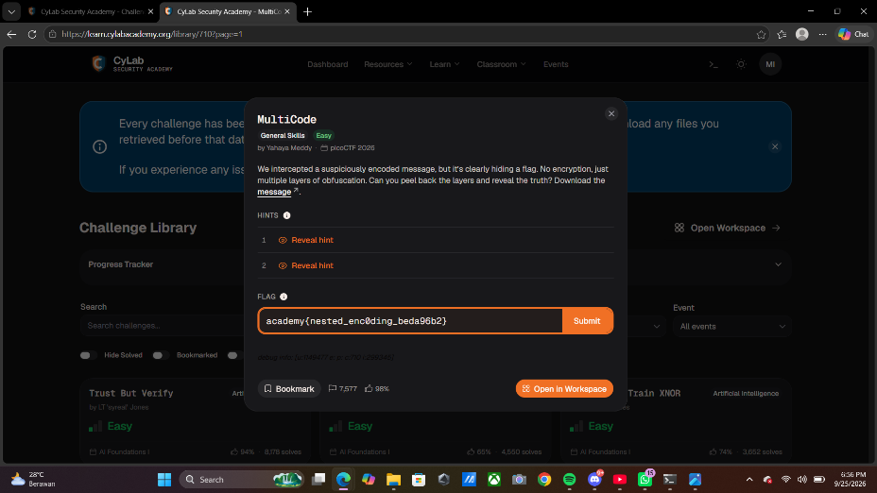

Setelah decoding, akhirnya menemukan flag dan submit di soal kemudian muncullah correct flag.

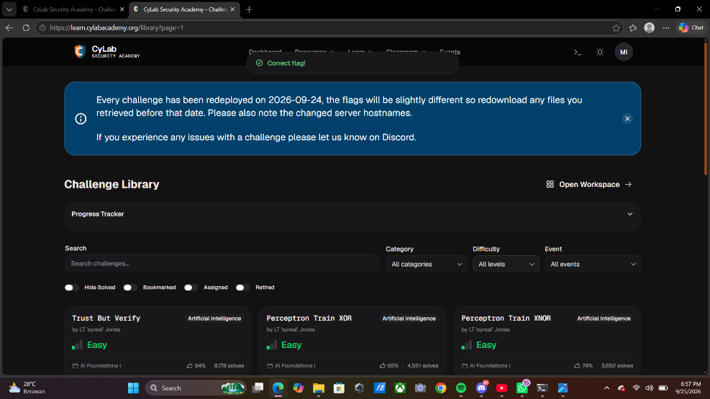

- Nice Netcat
Challenge ini, minta kita untuk terhubung ke server menggunakan netcat/nc. Di soal, diberikan angka-angka dalam bentuk kode ASCII, jadi angka-angka itu diubah lagi jadi karakter supaya bisa dapat flag.
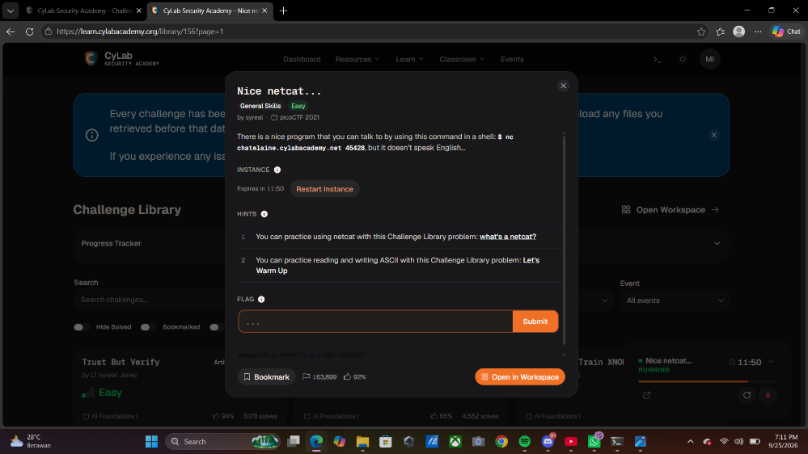

Kemudian ini tampilan saat di terminal.

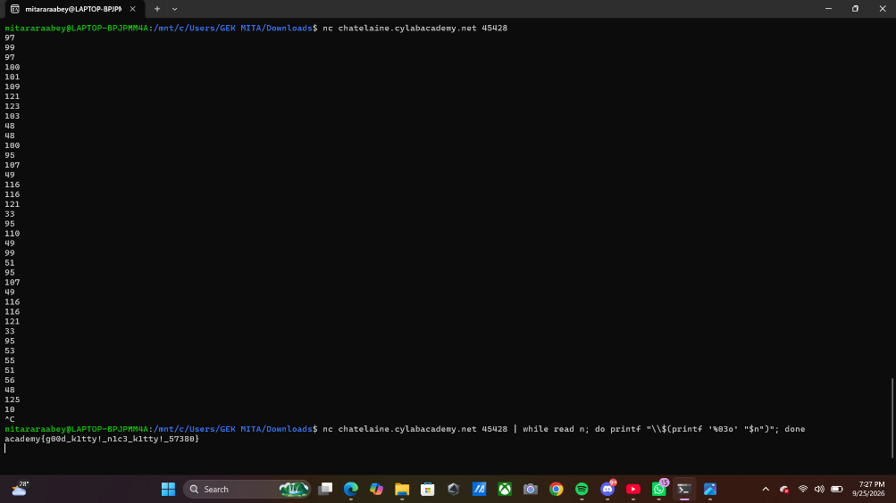

Command pada baris pertama gunanya supaya terhubung ke server. Setelah terhubung, server menampilkan banyak angka seperti 97, 99, 109, dan lainnya. Angka-angka itu adalah nilai ASCII, jadi kita perlu ngubah angka-angka tersebut menjadi karakter yang sesuai.
Supaya tidak perlu ngubah manual satu-satu, maka kita gunakan command nc chatelaine.cylabacademy.net 45428 | while read n; do printf "\\$(printf '%03o' "$n")"; done, command tersebut membaca angka yang dikirim server satu per satu, lalu diubah menjadi format ASCII dan ditampilkan sebagai karakter.

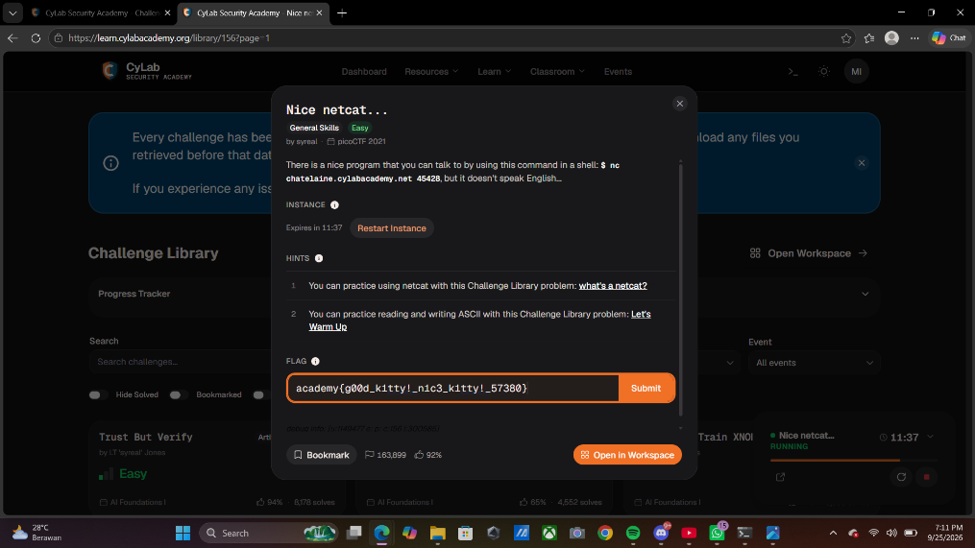

Lalu submit jawaban ke soal cylab, dan kita akan mendapatkan correct flag.

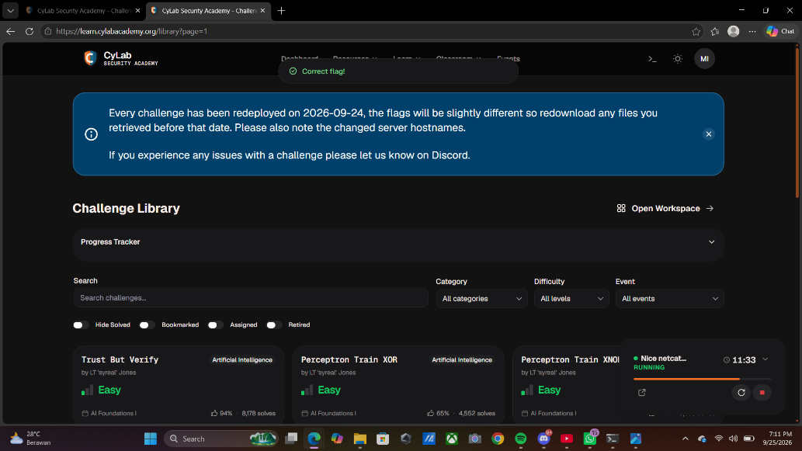

- Super SSH – General Skill
Challenge ini minta kita untuk masuk ke server menggunakan SSH (secure shell). Dari hint, dibilang kalau kita perlu perhatiin usn, alamat server dan port yang digunakan untuk melakukan koneksi.

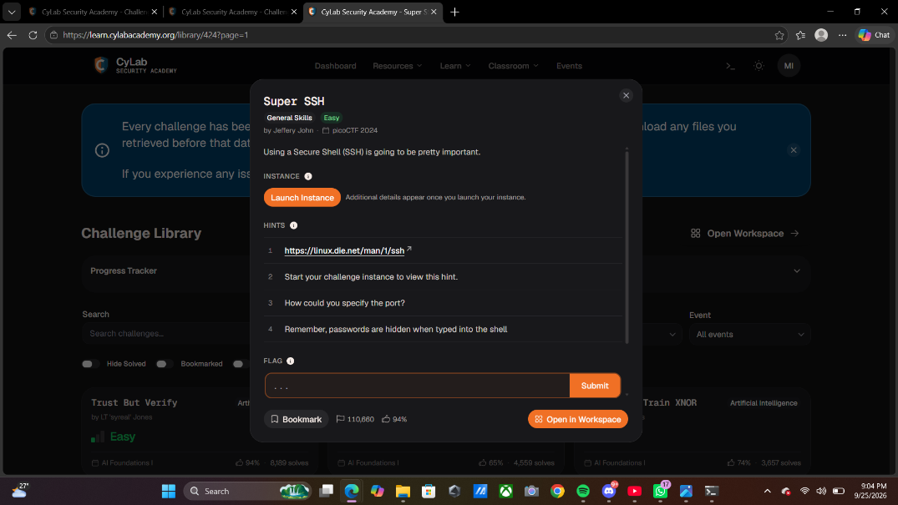

Lalu kita jalankan command seperti pada gambar dibawah ini. Setelah command jalan, teriminal meminta password dan masukkan password sesuai yang diberikan challenge. Setelah itu muncullah flag yang kita cari.

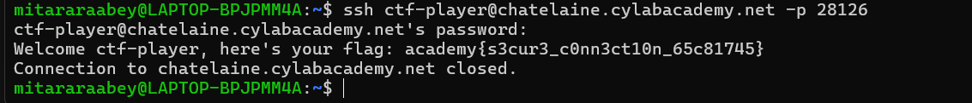

Submit flag ke soal di cylab, kemudian kita akan mendapatkan corrrect flag.

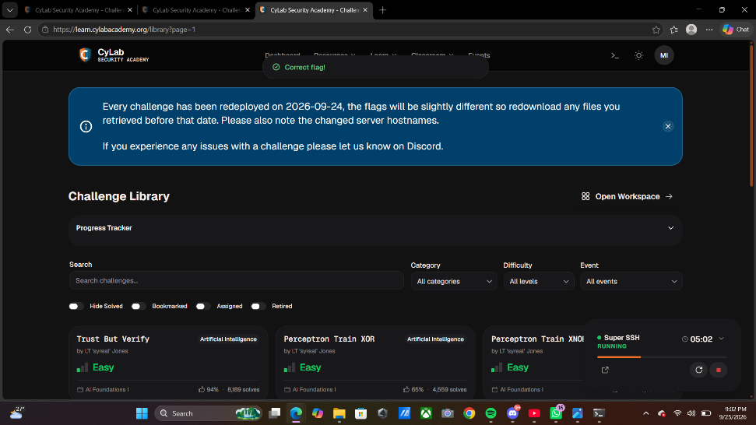

- Piece by Piece
Flag di challenge ini ternyata tidak langsung dikasi dalam satu file. Flag nya dipecah jadi beberapa bagian, seperti part_aa, part_ab, part_ac, part_ad, dan part_ae.
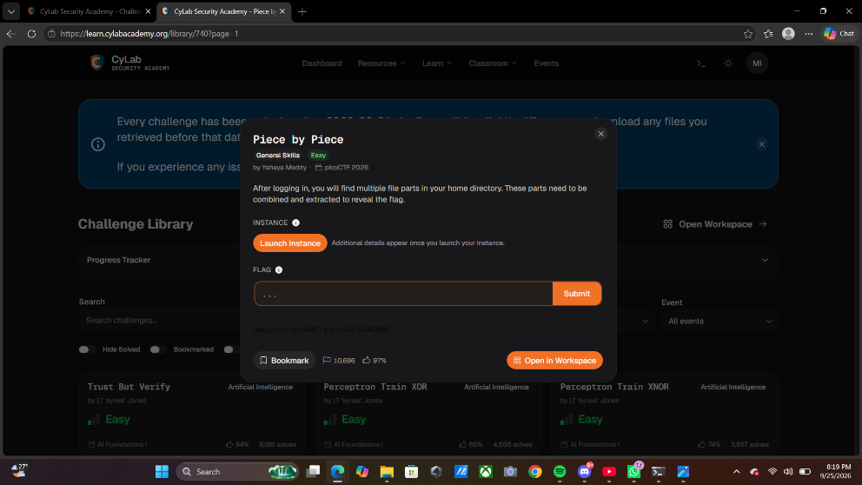

Jadi tugas kita gabung semua bagian jadi satu file ZIP, lalu diekstrak untuk dapat flagnya.

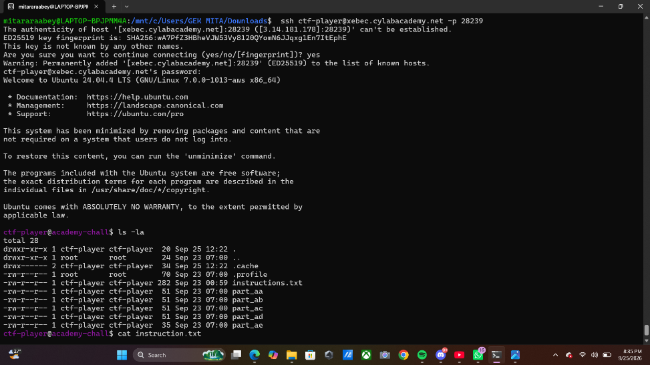

Setelah berhasil masuk ke server menggunakan SSH, kita dapat menjalankan ls -la. Dari hasil yang muncul, ada beberapa file part_aa sampai part_ae yang merupakan bagian-bagian dari flag. Lalu di baris terakhir pada gambar, gunanya untuk melihat isi petunjuk.

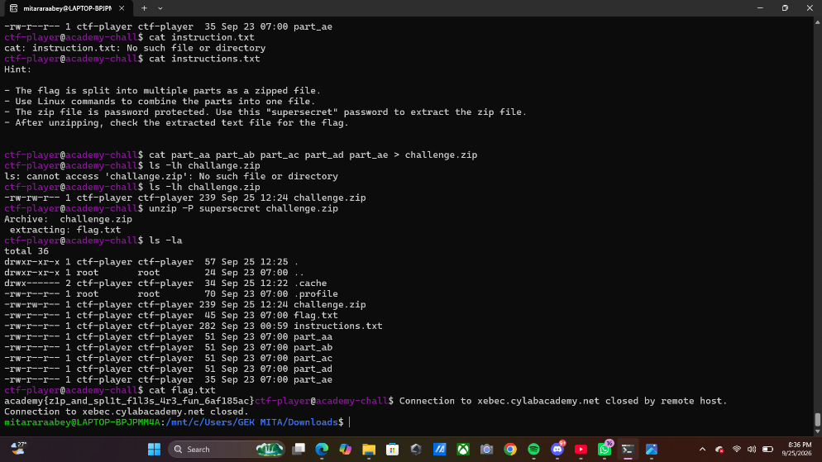

Dari petunjuk tersebut, semua bagian file harus digabungkan. Setelah jadi file ZIP, file tersebut diekstrak menggunakan password supersecret.
Lalu kita gabungkan kelima bagian file dengan command cat part_aa part_ab part_ac part_ad part_ae > challenge.zip. perintah tersebut akan menyatukan isi dari part_aa sampai part_ae dan disimpan sebagai file baru bernama challenge.zip.
Setelah itu, kita ekstrak menggunakan password yang diberikan petunjuk unzip -P supersecret challenge.zip. Setelah itu muncul flag.txt, yang artinya file ZIP berhasil diekstrak. Lalu terakhir, gunakan command cat flag.txt dan kita akan mendapatkan flag yang kita cari.

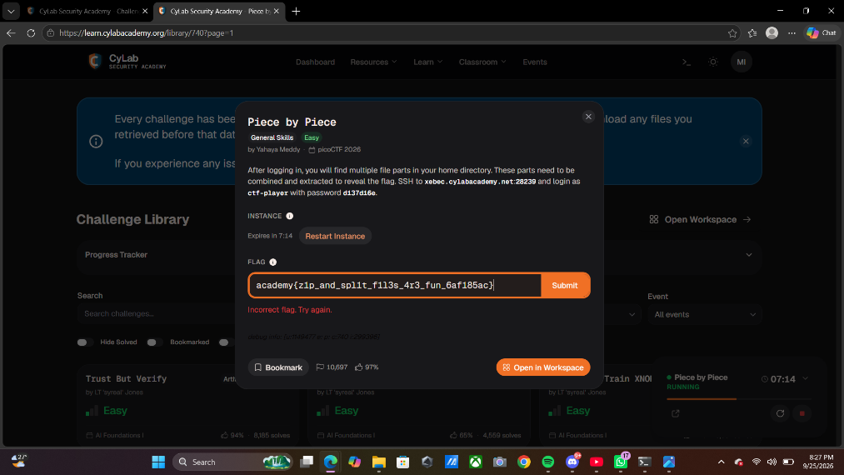

Lalu submit jawaban ke cylab dan kita akan dapatkan correect flag.



